海淀区水系生态治理工作方案（2016-2020年）
“水清岸绿”行动计划

北 京 市 海 淀 区 人 民 政 府
二〇一六年八月

目 录
1 总则 1
1.1指导思想 1
1.2基本原则 1
1.3项目背景 1
2 水系现状及存在问题 3
2.1水系现状（市管） 3
2.1水系现状（区管） 3
2.2存在问题分析（区管） 7
2.3结论 8
3 规划目标与总体思路 9
3.1国家、北京市水污染治理目标 9
3.2海淀水系生态治理规划目标 10
3.3总体思路 12
4 工程规划方案 13
4.1编制依据 13
4.2污染源治理方案 13
4.3 生态系统构建方案 18
4.4 生态河道治理方案 24
4.5 其它工程方案 25
4.6 项目汇总 27
5 工程投资及年度计划 28
5.1 工程投资及年度计划 28
6 管理措施 37
7保障措施 38
7.1 建立组织领导体系 38
7.2广泛宣传，鼓励全社会参与监督
7.3建立督查考核体系 39

1 总则

1.1指导思想
全面贯彻党的十八大和十八届五中全会精神，大力推进生态文明建设，以改善水环境质量为核心，按照“节水优先、空间均衡、系统治理、两手发力”原则，贯彻“安全、清洁、健康”方针，强化源头控制，水陆统筹，对河道实施分流域、分区域、分阶段科学治理，系统推进水污染防治、水生态保护和水资源管理。坚持政府市场协同，注重改革创新；坚持全面依法推进，实行最严格环保制度；坚持落实各方责任，严格考核问责；坚持全民参与，推动节水洁水人人有责，形成“政府统领、企业施治、市场驱动、公众参与”的水污染防治新机制，实现环境效益、经济效益与社会效益多赢。

1.2基本原则
（1）协调发展，有效保护。强化水资源与水环境承载力的刚性约束，构筑生态控制红线，在不同流域、不同水环境功能区实施差别化的环境政策，充分发挥环境保护的引领和倒逼作用，在保护中发展，促进经济社会与资源环境协调发展。
（2）以人为本，环保惠民。优先保障饮水安全，切实解决关系民生的重大水环境问题，维护人民群众环境权益，促进社会和谐稳定。
（3）综合整治，系统控制。按照“流域~控制区~控制单元” 三级分区体系推行水环境精细化管理，以提升水源涵养能力为基础，以污染物排放总量控制为抓手，以“增容减排”为核心，釆取控源、治理、修复、风险防控等综合措施，强化工业、农业、生活源协同控制，持续改善水环境质量，逐步恢复河流生态健康。
（4）政府主导，协力推进。各地要履行对环境质量负责的法定职责，明确目标，落实任务，加大投入，配套政策；各市、各有关部门联动协作，齐抓共管；鼓励社会资金投入，发挥社会力量参与，共同推进水环境质量持续改善。
（5）科技支撑，先行先试。以国家水体污染控制与治理科技重大专项等成果为依托，开拓创新，坚持“达标管理”与“风险管理”并重，“水质管理”与“水生态管理”并举，创新流域水环境综合管理机制，强化水环境监管，努力恢复河湖水生态系统健康。

1.3项目背景
国务院于2015年4月16日正式发布《水污染防治行动计划》（国发[2015]17号）（水十条），要求各级地方政府于2015年底前制定并公布水污染防治工作方案，逐年确定分流域、分区域、分行业的重点任务和年度目标。
北京市政府于2015年4月10日发布了《关于加快推进河湖水系连通及水资源循环利用工作的意见》，提出：用3年左右的时间，基本实现地表水、地下水、外调水与再生水、雨洪水联合调度，建立城乡统筹的水生态环境保护体系，解决重点河段污水直排入河及河道“脏、乱、臭”问题，要求重要水库、河道、湖泊水功能区水质达标率提高到60%以上，建成水资源配置更加科学，水资源利用更加充分，河湖连通更加顺畅，水环境更加优美的水网体系。
海淀区委区政府领导高度重视海淀区水生态环境建设工作，指出“全区河道的水都应该是清的，要制定全区的治水计划，作为明后年的投资重点，标准要高于市里的要求”。同时海淀北部地区是北京市规划中最大的低碳生态区，将逐渐发展成为具有全球影响力的生态科技新区。水环境以及生态等问题直接关乎到区域的发展和生态价值的提升。
因此，围绕海淀区发展的战略定位，在海淀现有基础设施规划及其他涉水规划的基础上，分析流域水系存在的问题，统筹规划、合理安排、逐步解决水安全、水环境、水资源三大问题，特编制《海淀区水系生态治理工作方案（2016-2020）—“水清岸绿”行动》。

2 水系现状及存在问题

2.1水系现状（市管）
海淀区内市管河道为京密引水渠、昆玉河、清河、长河、小月河等10条；市管湖泊为昆明湖、团城湖、圆明园（福海）、玉渊潭、紫竹院湖5个。
我区配合市局建设，做好污染源控制，保障建设工程的顺利实施及实施效果。
表2.1-1 市管河湖现状情况统计表
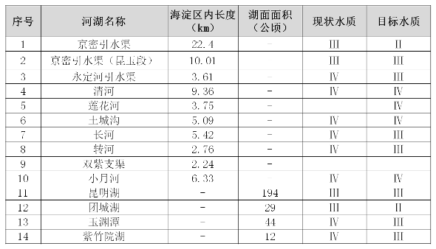

2.1水系现状（区管）

2.1.1 河道治理现状
海淀区主要河道共21条，其中海淀北部地区17条，南部地区4条。
进行防洪及生态治理的河道有4条：北长河、周家巷沟、友谊渠、上庄后河。
只进行防洪治理的河道有9条：南沙河、后沙涧沟、前沙涧沟、风格渠、五一渠、北旱河、南旱河、金河、万泉河。
尚未治理的河道有8条：大寨渠、团结渠、宏丰渠、前柳林沟、后柳林沟、前章村排水沟、罗家坟排水沟、玉河排水沟。
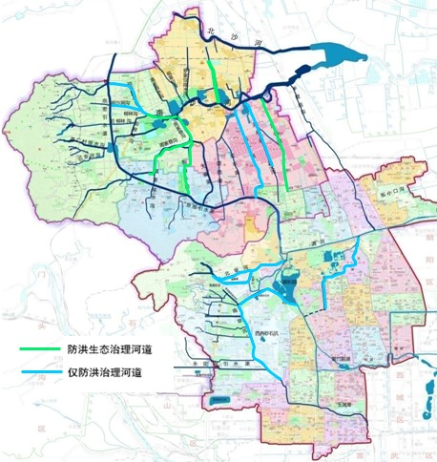
图2-1海淀区河道治理分布图

2.1.1.1已进行防洪及生态治理河道
（1）北长河
北长河起自玉泉山五孔桥（即玉泉山东墙）向东，在颐和园墙外三苑闸处汇入京密引水渠昆玉河段河道内，河道全长1.12km，流域面积3.4km²。
（2）周家巷沟
周家巷环保园段治理采用支流东埠头沟治理理念进行治理。目前，河道治理正在施工中。北清路～南沙河段已完成生态治理，河道宽阔，沿线多处浅滩湿地。
（3）友谊渠
属于中小河道第二阶段治理范围内，采用防洪治理与生态治理相结合的形式，施工基本完成。
（4）上庄后河
属于中小河道第二阶段治理范围内，截止2015年已完成河道防洪治理，治理长度3.8km。采用防洪治理与生态治理相结合的形式。

2.1.1.2仅进行过防洪治理河道
（1）后沙涧沟
位于苏家坨镇，京密引水渠～温阳路桥段（2.7km）纳入第二阶段中小河道治理范围，治理主要解决苏家坨镇中心区的防洪排水问题，河道两侧采用砌块防护，施工基本完成。
（2）前沙涧沟
位于苏家坨镇，京密引水渠～入后沙涧沟段（2.17km）纳入第二阶段中小河道治理范围，治理主要解决苏家坨镇中心区的防洪排水问题，河道两侧采用砌块防护，施工基本完成。
（3）风格渠
位于西北旺镇，邓庄南路～南沙河段4.7km范围，采用采用防洪治理的形式完成治理。河道两侧采用浆砌石护砌。
（4）五一渠
位于西北旺镇，已完成河道防洪治理，治理长度6km。河道在治理过程中，受两侧占地及周边建设区排水影响，河道下段较深，两侧采用混凝土边坡护砌。
（5）北旱河
位于海淀南部地区西部，总长度：北旱河4.35km/北支沟2.15km。纳入第一阶段中小河道治理范围，已完成防洪治理。
（6）南旱河
位于四季青镇，总长度：7km。已纳入第一阶段中小河道治理范围，已完成治理。受两侧占地条件影响，仅对河道进行清淤处理。
（7）金河
位于四季青镇，已完成防洪治理，治理长度：5km。河道两侧为浆砌石护坡。河道位于三山五园范围内，河道生态环境与规划有较大差距。
（8）万泉河
是清河的一条主要支流，河道为矩形浆砌石全断面护砌，河道采用清河再生水厂进行补水，但补水量较小。
（9）南沙河
自东向西横穿海淀北部地区，稻香湖桥以上段于2012年完成了防洪生态治理。稻香湖桥～区界段13.5km范围尚未开展治理，受上庄闸影响，水库库滨带缺失，生态空间萎缩，生态功能退化。

2.1.1.3未治理河道
海淀区尚未治理的主要河道共计8条，全部位于海淀北部南沙河流域。
（1）大寨渠
位于西北旺镇和温泉镇，总长度：4.68km。受长期污水直排影响，河底淤积严重，水质较差。
（2）团结渠
位于西北旺镇，总长度：4.8km。受长期污水直排影响，河底淤积严重，水体轻微流动，水发黑。
（3）宏丰渠
位于西北旺镇，总长度：7km。河底淤积严重；水体轻微流动，水发黑发臭，有黑色漂浮物。
（4）前柳林沟
位于苏家坨镇，北安河路东～后柳林沟4.7km段纳入中小河道第三、四阶段治理范围。目前河道两侧为混凝土护坡，河道淤积严重。受污水直排影响，底泥污染严重。
（5）后柳林沟
位于苏家坨镇，海淀驾校～南沙河3.9km范围纳入中小河道第三、四阶段治理范围。目前河道淤积严重。受污水直排影响，底泥污染严重。
（6）前章村排水沟
河底淤积严重，受下游上庄水库水位顶托，水体缺乏流动，局部段水面漂浮绿藻。
（7）罗家坟排水沟
河道现状为土质边坡，河底淤积严重；局部河段行洪能力不足。河道缺乏生态水源，干枯。
（8）玉河排水沟
玉河排水沟位于海淀区上庄镇境内，承担沙阳路北侧建设区及周边村庄的排水任务，另外担负上庄再生水厂退水任务。河道南侧为南玉河村，出路已被堵死。

2.1.2 河道水生态环境现状
全区21条主要河道，没有蓄水的河道共有8条，河道内蓄水，存在富营养化的河道共有13条，基本无生态基流。
海淀南部地区：河道干涸，缺少生态景观用水水源，河滨生态空间不足，河道水生态功能退化。河道岸坡陡峭，缺少动植物的生存空间。
海淀北部地区：南沙河干流水体流动性不足，干流上游河道水体富营养化较为突出。上庄水库库滨带生态功能萎缩，缺少生态净化功能。支流河道长期受污水直排影响，河道生态系统遭到破坏。

2.2存在问题分析（区管）
通过实施《南沙河流域污水治理工程》、《南旱河流域截污工程》，基本解决了污水直排问题，点源污染得到有效控制。强化管理措施，确保现有水处理设施运行稳定；逐步落实河长制，建立镇域断面考核制度；建设区实现雨污分流，从源头上控制污染，对新增污染源实行“零容忍”，进一步巩固现有治理成果；同时根据北部建设情况，适时加大处理能力，保障污水处理能力。
但是水生态治理十分复杂，通过对全区水生态环境的调研分析，目前主要存在以下几方面问题。
（1）面源污染尚未完全得到控制：
面源污染控制工作尚未展开：农业生产和城市初雨造成污染源尚未得到有效控制，根据相关研究，面源污染对水环境污染影响的比重达到40%左右。面源污染成为水体外源污染的主要因素（例如，小雨量降雨造成雨后水库水质迅速恶化）。
（2）内源污染尚未消除：
由于长期受污水直排影响，河道内沉积了大量的污染底泥。污水截留后，底泥释放成为水体的主要污染源。根据对南沙河干流的实际探测，河底污染底泥已达到100万m³左右，污染底泥组分主要以氮、磷等有机物为主，污染物持续释放将长期影响水体水质。
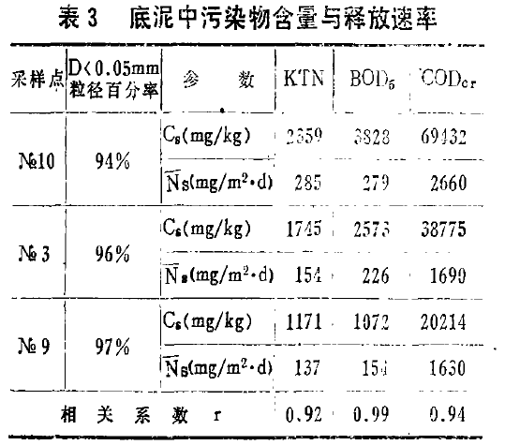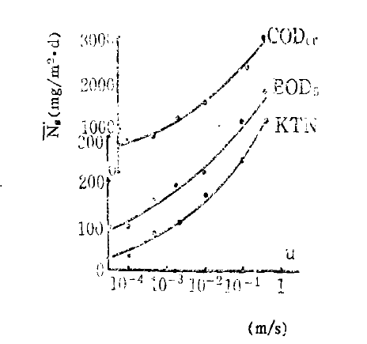
图2-2底泥中污染物含量与释放速率表 图2-3释放速率曲线

（3）水体流动性差，极易造成水环境恶化：
由于河道水体缺乏有效的流动，造成水体中含氧量极低，易形成均温层，在氮、磷等营养盐的作用下，极易出现水华等水体富营养化情况、水环境进一步恶化。

表2.2-1 水质变化分析表
控制项目 | 入河IV类水质（mg/l） | 存放3个月后水质（mg/l） | 存放1年后水质（mg/l） | V类水质（mg/l） | 断面考核（mg/l）
COD | 30 | 40.3 | 52.48 | 40 | 40
NH3-N | 1.5 | 2.02 | 2.62 | 2 | 8

（4）河道缺乏生态水源：
经过调研，全区21条河道中，基本无生态基流（维持河道生态系统正常运转的基本流量），部分河道完全干枯，如前沙涧沟、后沙涧沟、北旱河、南旱河等。实施截污工程后，全区河道均面临着缺乏生态水源的问题。亟待对河流实施生态补水，以恢复河道自然生态系统。

2.3结论
全区污水直接入河问题基本得到了治理，为河道生态治理恢复创造了基础条件。但河道内源污染尚未进行根除，流域面源污染控制工作还未展开，污染源控制亟待加强。
另外，河道缺乏生态用水，水生态功能退化；上庄水库水体流动性差，水体纳污能力较差。全区河道普遍存在河滨生态功能带萎缩，水质净化、涵养功能丧失。

3 规划目标与总体思路

3.1国家、北京市水污染治理目标

3.1.1 国家要求
2017年底，直辖市、省会城市、计划单列市建成区污水基本实现全收集、全处理；
2020年底，地级及以上城市建成区黑臭水体均控制在10%以内，全国水环境治理得到阶段性改善，污染严重水体较大幅度减少，京津冀域水生态环境状况有所好转；
2030年底，城市建成区黑臭水体总体得到消除，力争全国水环境质量总体改善，水生态系统功能初步恢复。

3.1.2 北京市治理目标
2017年底，消除全市建成区、行政副中心及上游地区黑臭水体；
2018年底，基本消除全市黑臭水体，提前完成国务院《水污染防治行动计划》的治理任务；
2019年底，全市污水处理率将达到94%，中心城和行政副中心率先实现污水处理设施全覆盖，污水基本实现全处理，确保城乡结合部村庄、水源地村庄、民俗旅游村等重点村庄实现污水处理设施全覆盖，基本消除污水直排入河现象。
表3.1-1 黑臭水体评定标准
特征指标  （单位） | 透明度（cm） | 溶解氧（mg/L） | 氧化还原电位（mV） | 氨氮（mg/L）
黑臭水体目标水质 | ≥25 | ≥2.0 | ≥50 | ≤8
表3.1-2 水体评定标准
特征指标（单位） | COD（mg/L） | 溶解氧（mg/L） | TP（mg/L） | 总氮（mg/L） | 氨氮（mg/L）
Ⅴ类水体 | ≤40 | ≥2 | ≤0.4 | ≤2.0 | ≤2.0
Ⅳ类水体 | ≤30 | ≥3 | ≤0.3 | ≤1.5 | ≤1.5
Ⅲ类水体 | ≤20 | ≥5 | ≤0.2 | ≤1.0 | ≤1.0
地表V类水体水质优于黑臭水体目标水质

3.2海淀水系生态治理规划目标

3.2.1 规划目标

2016年-2017年，全面开展水系生态治理项目建设，各项管理措施落实到位；

到2018年底，全区实现河道水体主要指标达到或接近地表水Ⅲ类，水清岸绿；

到2020年底，通过生态涵养巩固提高，强化管理，河道生态自净能力逐步恢复，常年水质指标保持地表水Ⅲ类。

3.2.2 规划内容
通过污染源治理和河道生态系统构建，实现规划目标。

3.2.3 目标分解
以行洪排水安全为前提，以恢复河流健康生命为宗旨，实施生态河道治理、水污染防治及水生态修复工程，提高行洪能力、消除V类水体，逐步恢复河道健康的水生态系统。
未来五年，以水生态治理为主线，全力推进节水优先、供水保障、污水收集处理、再生水循环利用、雨水净化蓄渗、洪水滞蓄排放、河水清澈流动、江水优用、地下水压采涵养、“违法水”严查严控，形成建管并重、系统治理、全区聚力、全民参与的水生态治理新格局，为核心区建设提供水清岸绿优美水环境。

“水清岸绿”感观指标体系
类别 | 指 标 描 述
水清 | 清澈 | 水深小于25cm | 水色纯净，清澈见底，平稳缓流。无胶体悬浮物，无明显异味，无黑苔
水清 | 清澈 | 水深大于25cm小于1m | 水色纯净，水体清澈，透明度大于25cm，平稳缓流。无胶体悬浮物，无明显异味，无黑苔
水清 | 清澈 | 水深大于1m | 水质状况保持良好，满足水功能区划水质标准；透明度大于25cm，无胶体悬浮物，无明显异味，无黑苔。
水清 | 流动 | 汛期 | 流速平稳，不冲不淤，河道无冲刷破坏，无泥沙淤积。
水清 | 流动 | 汛期 | 流态稳定，行洪通畅，满足防洪标准要求。
水清 | 流动 | 非汛期 | 无水河道 | 以绿代水，行洪断面内以低矮草本植物绿化为主，定期实施打草作业，保障河道行洪不受影响
水清 | 流动 | 非汛期 | 有水河道 | 岸线型态丰富、自然流畅，水生态动植物种群丰富，水绿相容，人工痕迹较轻。
水清 | 排水口 | 结构情况 | 排水口护砌良好，与岸坡衔接顺畅，水流条件良好。无破损，无新增未经审批的排水口。
水清 | 排水口 | 水质情况 | 入河水质达标，无雨污混流，无污水直排现象。
水清 | 跨河建筑物 | 橡胶坝、水闸等，闸、坝前水质保持良好，无大面积漂浮物；有完善的运行调度方案；维护养护及时，运行安全可靠。
水清 | 水面 | 水面整洁宜人，无明显漂浮物，无异味，无大面积水华。
水清 | 亲水舒适度 | 河道岸线平缓、自然；挺水、浮水、沉水植物密度适宜；两岸乔、灌、草错落，有机结合。既有良好的亲水环境，又有丰富生态肌理。
岸绿 | 护坡 | 洪水位以下 | 土坡 | 无土壤裸露，无水土流失情况，采用低矮草本植物绿化，岸坡基本平顺；草皮高度保持在5cm以下，定期进行打草作业。
岸绿 | 护坡 | 洪水位以下 | 浆砌石、混凝土 | 无局部松动、塌陷、隆起，砌块完好，勾缝完好率在80%以上。
岸绿 | 护坡 | 洪水位以下 | 铅丝石笼等 | 无破损、松散，坡面平顺；空隙内杂草不超高10cm
岸绿 | 护坡 | 洪水位以上 | 无垃圾，无新增违建；无明显裸露地面，植被覆盖较好。
岸绿 | 植被 | 种 植 | 以乡土品种为主，优先考虑树形完整，抗病虫害，固土能力强的速生苗木。
岸绿 | 植被 | 养护状况 | ①定期修剪草坪：5次/年；②树形美观，树冠完整；汛期倒伏后当天处置，及时补种；病老树及时更新；③水生、湿生植物及时收割；④做好病虫害防治
岸绿 | 景观文化 |  | 河道滨水景观建设公园化，结合周边设施风格打造滨河文化主题，建设便利的亲水设施，休憩廊道等，使好山好水融入生活。

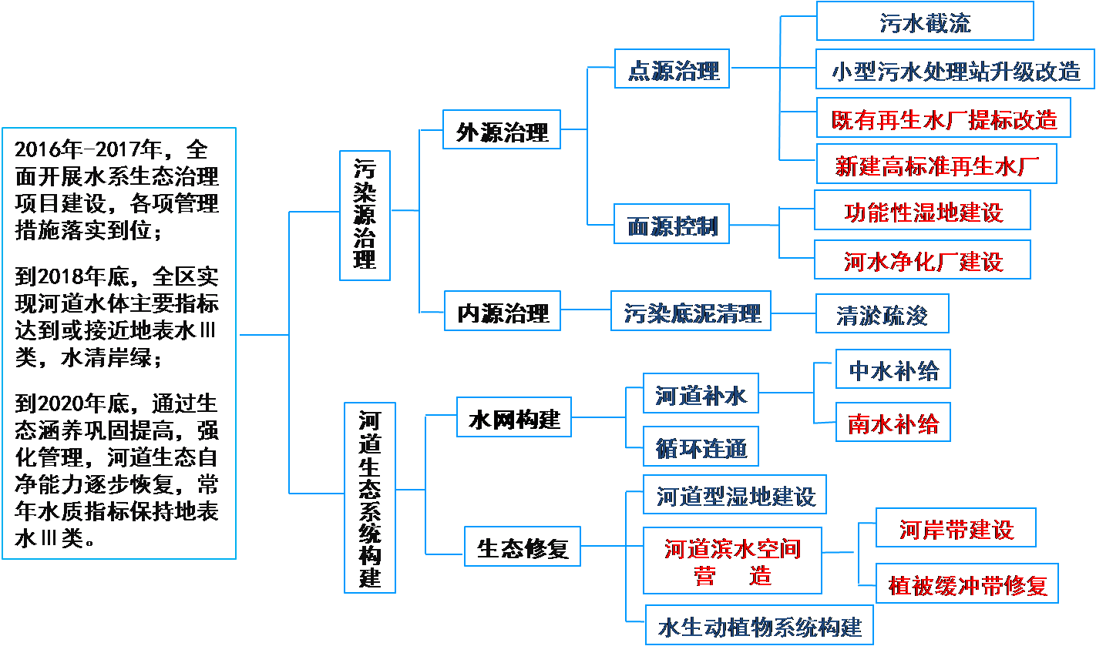
3.3总体思路

图3.3-1 总体思路树状图

4 工程规划方案

4.1编制依据

4.1.1 规划依据
（1）《北京市城市总体规划》；
（2）《海淀区空间发展战略》；
（3）《北京市海淀区北部生态科技绿心总体规划》；
（4）《北京市地表水环境功能区划》；
（5）《海淀北部地区市政基础设施专项规划》；
（6）《南沙河流域综合整治规划》；
（7）《稻香湖再生水厂配套污水管线及中水管线规划》（2013年3月）；
（8）《香山南路雨水系统排除规划》；
（9）《南旱河蓄滞洪区规划》；
（10）其它专项规划。

4.1.2 其它依据
北部地区村庄拆迁腾退进度，及其它市政基础设施建设进展情况。

4.2污染源治理方案

4.2.1 外源治理
外源治理是河道水体污染控制的关键，是水污染治理的基础，也是生态修复的前提。建设区实现雨污分流，从源头上控制污染，对新增污染源实行“零容忍”。
分为点源污染和面源污染。
4.2.1.1点源污染治理措施
点源污染治理措施：污水截留、新建高标准再生水厂及原再生水厂提标改造。
（一）海淀北部地区：
（1）南沙河流域污水治理工程；
（2）新建上庄再生水厂（根据北京市地方标准中的A级排放标准新建，计划2017年投产使用）；
（3）上庄再生水厂外围配套工程；
（4）原再生水厂提标改造（翠湖、稻香湖出水水质提升为地标A）；
目前已建水厂包括稻香湖再生水厂、翠湖再生水厂的出水水质达到北京市地方标准中的B级排放标准，根据11月18日区委常委会第165次会议的会议精神，对已建成的两座水厂出水水质进行提标改造，出水水质达到北京市地方标准中的A级排放标准，主要指标达到地表水Ⅲ类（总氮除外）。
再水水厂提标及新建再生水厂后每年多削减COD总量为1810吨，总氮445.5吨，氨氮211.7吨，总磷37.75吨。
（4）再生水厂扩建（根据北京市地方标准中的A级排放标准扩建翠湖及稻香湖再生水厂，计划2020年投产使用）。
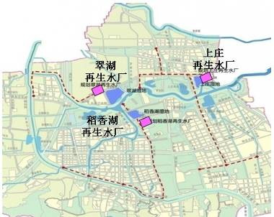
图4-1 再生水厂地理位置分布图

（二）海淀南部地区：
（1）南旱河流域截污工程（已完工）；
（2）海淀区南部污水治理工程。
4.2.1.2面源污染控制措施
（一）措施一；功能性湿地
湿地规划情况：
根据《海淀北部地区市政基础设施专项规划》及《南沙河综合整治规划》，为实现海淀北部地区的水环境质量目标，规划对南沙河流域的面源污染进行控制与处理，结合土地利用规划，在南沙河沿岸设置9块人工湿地：翠湖湿地、稻香湖水质净化湿地、上庄雨水调蓄区、上庄水质净化湿地、上庄后河湿地、崔家窑水库、柳林湿地、苏家坨雨水调蓄区、西玉河雨水调蓄区，总面积520.8公顷。
湿地实施情况：翠湖湿地已建设完成，占地面积为267公顷。上庄雨水调蓄区、上庄水质净化湿地受占地条件限制，近五年内不具备实施条件。
本次实施情况：本次方案计划实施崔家窑水质净化湿地、上庄后河雨水湿地、柳林雨水湿地（随生态河道治理实施）、稻香湖水质净化湿地、苏家坨雨水调蓄区、西玉河雨水调蓄区、门头村蓄滞洪区雨水湿地、西冉砂石坑雨水调蓄区。本次合计实施雨水调蓄区及水质净化湿地194.8公顷。其中北部地区实施152公顷，南部地区实施42.8公顷。
本次合计实施雨水调蓄区及水质净化湿地194.8公顷，其中30%为功能性湿地，表、浅结合提高水质净化效果，每年可去除TN约168t，TP约32t。
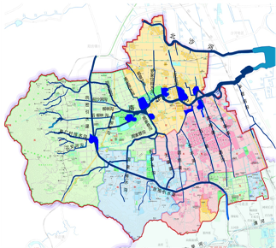
图4-2海淀北部地区雨水湿地及水质净化湿地规划分布图
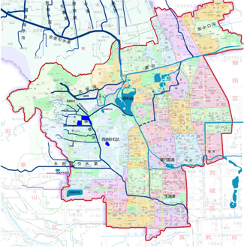
图4-3海淀南部地区雨水调蓄区地理位置图
（二）措施二：通过海绵城市的逐步建设对面源污染进行控制
2015年10月16日 国务院办公厅发布《关于推进海绵城市建设的指导意见》，通过采取“渗、滞、蓄、净、用、排”等一系列措施蓄滞和净化初期雨水，减少雨水径流污染，对黑臭水体的治理和水质长效保持具有积极的促进作用。
主要措施：下凹绿地、透水道路；调蓄池、人工湿地；植草沟、滞留塘、地下蓄水池等。
建议：通过雨水利用审查制度，控制建设区的初期雨水排放；在非建设区建设一些下凹式绿地，进行面源污染控制。

（三）措施三：南沙河水质净化厂
当河道水体受到面源污染影响较大时，将水体引入再生水厂进行处理，水质改善后不再进行处理。
稻香湖水质净化厂：稻香湖再生水厂一期已建设完成，处理能力为8万t/d，目前来水量约5万t/d，剩余3万t/d的处理能力可以处理6万t/d微污染河水。同时与远期8万t/d生活污水相结合，在远期预留地新建深度处理单元，处理规模为20万t/d。
上庄水质净化厂：利用上庄水厂南侧预留地进行微污染源河水处理，规模为10万t/d 。保障上庄闸～西玉河橡胶坝之间的水体水质。
通过水质净化厂，净化提升水质，消减污染物，COD每年削减总量为1095t，TN每年削减总量为547.5t，NH3-N每年削减总量为54.75t，总磷每年削减总量为10.95t。
目前，北部办已初步编制完成上庄水库向稻香湖再生水厂的引水管线工程方案，已具备实施条件。建议实施时将管径增大，后期可用做稻香湖片区的水系循环使用（循环方案见后）。
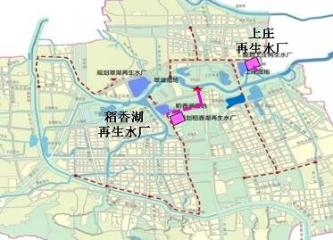
图4-4再生水厂分布图
（1）利用稻香湖水厂远期预留地进行微污染源河水处理，其中20万m³/d河水占地1.05公顷，预留1.2公顷考虑远期8万m³/d生活污水处理。
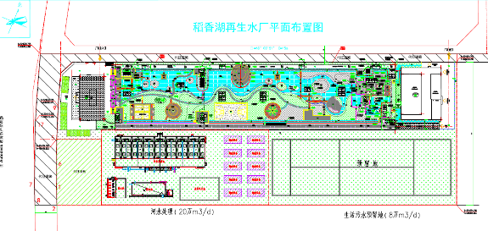
图4-5稻香湖河水处理厂平面布置图
（2）利用上庄水厂南侧预留地进行微污染源河水处理，规模：10万m³/d，占地0.8公顷。
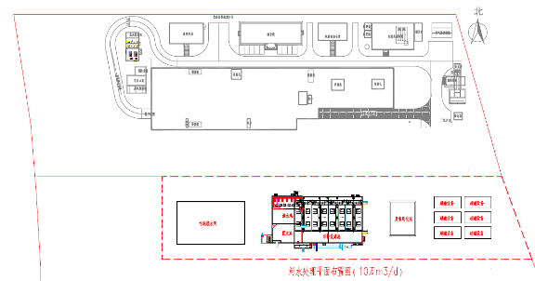
图4-6上庄河水处理厂平面布置图

4.2.2 内源治理
随着污水截留后，河水污染程度减轻后，河水中的污染物浓度与底泥中的污染物浓度的梯度增大，底泥中的污染物的释放作用就会增加，造成河道污染。经过初步探测，在海淀未治理河道中，仅南沙河干流的底泥量已达100万m³，必须对污染底泥进行清除。经过测算，污染底泥每年TN释放量约362t，TP释放量约37t。
结合生态河道治理同步实施河道底泥污染疏浚，疏浚范围包括12条河道：南沙河干流、前柳林沟、后柳林沟、大寨渠、团结渠、宏丰渠、五一渠、周家巷沟、前章村排水沟、罗家坟排水沟、李家坟排水沟及玉河排水沟。
清淤总量约140万m³，清除清除TN约2884t，TP约554t。

4.3 生态系统构建方案
健康的河流生态系统由三部分组成：适量清洁的水源、物种丰富的河道滨水空间和适宜的水生动植物系统。
要完善河流生态系统构建组成，需进行三方面的构建内容：补给河道生态水源、恢复水系循环流动和恢复河道滨水生态系统。

4.3.1 水网构建
海淀地区现状21条河道，其中10条河道无水，海淀北部有8条，分别为：前沙涧沟、后沙涧沟、大寨渠，前柳林沟、后柳林沟、前章村排水沟、罗家坟排水沟、玉河排水沟。海淀南部有2条，分别为北旱河、南旱河。
根据海淀区水资源现状，北部地区拟采用南水北调水（柳林闸）、中水、雨洪水作为主要补水水源；南部地区拟采用南水北调水、中水（东小口沟、万泉河）和雨洪水作为主要补水水源。
4.3.1.1河道补水
（一）海淀北部地区补水方案
①需水量分析
根据北部地区再生水厂的布置位置，分为翠湖片区、稻香湖片区、永丰片区、上庄片区。由于蒸发、渗漏的原因，每天需水量为7.5万m³/d。
其中翠湖片区为1.83万m³/d，稻香湖片区为3.27万m³/d，永丰片区为1.8万m³/d，上庄片区为0.6万m³/d。
②可供水量分析
目前，北部地区再生水厂可补给的中水水量为5.7万t/d，翠湖再生水厂、稻香湖再生水厂的中水量分别为0.7万t/d和5万t/d。
③水量平衡分析
通过需水量及可供水量的分析，北部地区中水补给量不足，在满足蒸发、渗漏的前提下，需构建河道水网，增设河道补水设施。
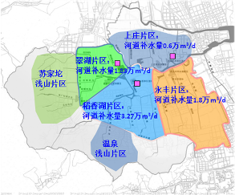
图4-7 海淀北部地区水量分区图
④海淀北部平原区补水方案-中水：
翠湖片区：在翠湖湿地西南角设置取水泵站，铺设引水管道与规划翠湖河湖补水管线连接。沿后沙涧右岸绿地及京引东侧，向前沙涧沟、后沙涧沟、前柳林沟、后柳林沟补水。
稻香湖片区：利用已建成的翠湖东路河道补水管线，沿京引北侧铺设管线向周家巷沟、温泉沟、东埠头沟、大寨渠等支流补水（规划路由）；沿画眉山路铺设补水管线，向团结渠、宏丰渠、五一渠补水。
永丰片区：沿五一渠、邓庄南路铺设补水管线，与稻香湖补水管线连接，分别向风格渠、友谊渠补水。
上庄片区：沿翠湖北路及上庄路铺设河道补水管线，分别向南沙河及上庄后河补水。但需加快翠湖北路的建设。
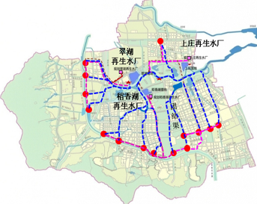
图4-8 海淀北部平原区补水方案图
海淀北部平原区需建2座提升泵站：稻香湖提升泵站（1m³/s）、翠湖提升泵站（0.7m³/s）。河湖补水管线为37.7km。
⑤海淀北部平原区补水方案-南水北调：
为了满足重大活动及国际赛事对高标准水质的需求，可通过京密引水渠柳林分洪闸为南沙河流域补充优质的南水北调水，整体提高周边水环境。
⑥海淀北部浅山区补水方案：
苏家坨镇：沿北安河路等道路铺设中水管线，将已建成6个污水处理站进行中水联网调度，引至五七水库；同时，在河道上游建设蓄水塘坝，与输水管线联网补充水源。作为消防及灌溉水源，实现水资源合理调配。中水并网后，现状中水量为0.2万t/d。
温泉镇：接温泉路现状市政中水管线，沿杨家庄路铺设管道，将中水接引至精品采摘园蓄水池，用于采摘园灌溉和生态景观用水。新建连通管将徐家园塘坝和万木阁蓄水池连通，对温泉沟上游进行补水；在西河滩沟上游修建蓄水塘坝，拦蓄雨洪水用于生态景观用水。
海淀北部浅山区需建1座提升泵站：苏家坨镇提升泵站（0.1m³/s）。河道补水管线：苏家坨镇10.7km、温泉镇6.7km。
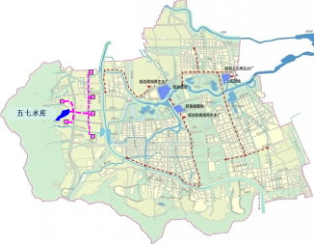
图4-9 苏家坨镇浅山区补水方案图
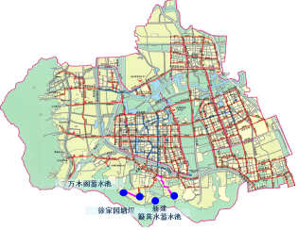
图4-10 温泉镇浅山区补水方案图
（二）海淀南部地区补水方案
①补水范围
根据用水区域及补水类型分为三山五园区域、圆明园区域、东小口分洪渠及八家郊野公园片区。
②补水水源
三山五园区域：南水北调水源和雨洪水联合；
圆明园区域（含圆明园、北大、清华）：南水北调水源；
东小口沟分洪渠：中水；
八家郊野公园：中水和雨洪水。
③补水水量
南部地区总需水量约1.3万m³/d，现有取水能力约13万m³/d ，大于片区需水量，且能满足生态流量需求。
④补水工程建设内容及方案
北旱河补水：沿旱河路绿地铺设补水管线2km，新建泵站1座；
圆明园区域补水：建议申请南水北调环境用水指标，实施补水及水循环措施，可提升北大、清华、圆明园等区域的水环境质量。
东小口沟补水：新建补水管线0.5km；
八家郊野公园补水：新建连通渠1.5km。
⑤海淀南部地区补水量
申请南水北调生态用水：3300万m³/a。其中园外园1800万m³/a;（生态用水1000，回灌800）；圆明园950万m³/a；清华、北大：350万m³/a；万泉河：200万m³/a;
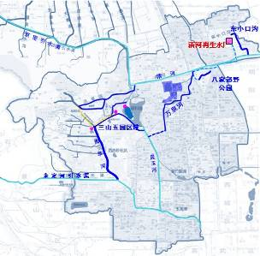
图4-11 海淀南部地区补水方案图
4.3.1.2循环连通
通过生态补水，为实现河道水系循环连通提供了基础。
翠湖片区循环：通过新建翠湖泵站，实现翠湖片区的水系循环，恢复南沙河上游的生态基流。
稻香湖片区循环：通过稻香湖泵站，实现稻香湖片区的水系循环，恢复片区河道的生态基流。
永丰片区循环：在五一渠入南沙河处修建泵站，沿永丰路铺设循环管线，恢复该片区的生态基流。
通过调水，实现南沙河流域的生态循环，日循环量为20.3万t/d。年循环水量3654万t/a。
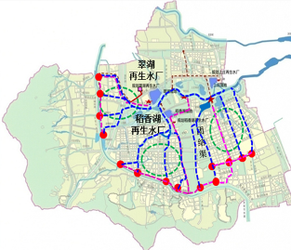
图4-12 海淀北部地区水系循环图
一个健康的河道生态系统，需要对河道进行进一步生态治理和生态修复。

4.3.2 生态修复
修复主要措施包括：
措施一：河道型湿地；
措施二：河滨缓冲带建设；
措施三：生态景观提升。

修复实施对象包括：
①后沙涧沟生态修复工程；
②五一渠生态修复工程（随河道治理实施）；
③周家巷沟生态修复工程；
④金河生态修复工程；
⑤风格渠生态修复工程；
⑥南沙河（上庄闸-区界）生态修复工程。
⑦圆明园生态修复工程
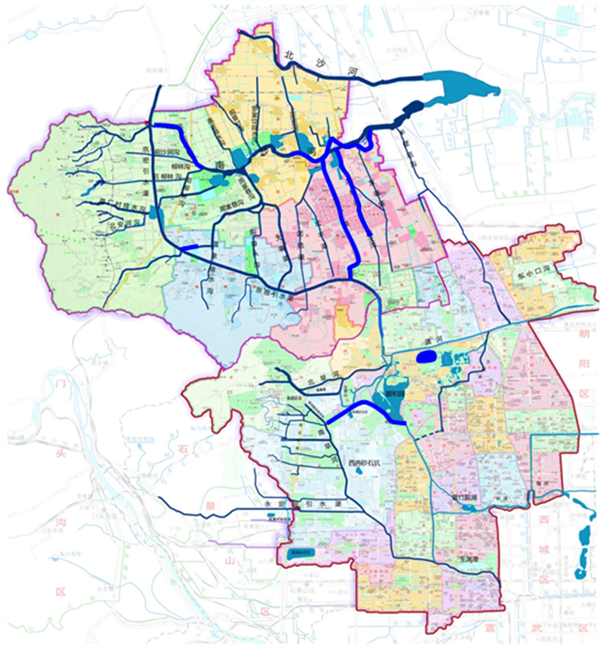
图4-13 生态修复工程分布图
措施一：硬质护岸生态修复
首先在硬质坡面上敷设具有一定的抗雨水冲刷和河水淘刷能力的基质材料，并保证坡面基质材料具有一定的保水性能，以满足植物的正常生长；以提供生物生长栖息的生物材料为主、同时兼顾生态景观和亲水机能。
主要手法：植生卷铺盖法、客土植生带法。
措施二：河滨缓冲带建设
水林结合，建设河道滨河缓冲带。利用河道两侧绿地，放缓河道边坡，建设多自然乔草带、灌草复合带和生态透水带。种植乔木和草本植物，起到增强固土、保水能力，减少水土流失，调节气候，为鸟类提供栖息地的作用；设置下凹式绿地、植物塘、生态拦截带等措施，截流净化初期雨水、蓄滞洪水资源，起到生态涵养的作用。
措施三：河道水生态系统构建
水生动植物系统构建：底质改良、植物群落构建、水生动物恢复工程促进动植物多样性，物种的丰富度，充分利用生态系统自净的能力优势。

4.4 生态河道治理方案

4.4.1 海淀北部地区生态河道治理规划
根据海淀河道现状问题及实施条件，对未治理的河道进行分类，提出切实可行的治理方案。
4.4.1.1处于海淀北部建设区的平原河道
处于海淀北部建设区的平原河道为：大寨渠、团结渠、宏丰渠、前章村排水沟、罗家坟排水沟、李家坟排水沟、玉河排水沟、前柳林沟、后柳林沟9条。
该类河道特点：河道周边已有建设规划及定位，承担区域排水的重任，距离周边居民区较近，是将来人群活动的主要区域。
对此类河道进行水林结合滨水景观设计，横向水线和纵向微地形空间的植入，创造生态景观的尺度感，丰富岸线形式，建设人水和谐的人居环境。打造山、水、林、田、湖城市生态系统，设计有水、水清，尊重自然的“海绵流域”。
4.4.1.2处于海淀北部浅山区河道
处于海淀北部浅山区河道为：温泉沟（水江子段）、草厂村排水沟、台头沟及冷泉沟4条。
该类河道特点：位于浅山区，河道纵坡较大，现状硬质护岸，对下游建设区的防洪压力较大。
对此类河道在现状河道上口范围内，完善防洪体系，疏通下游排水出路，建设多级小型滚水坝，对上游雨水进行滞蓄，减小对下游建设区的防洪压力，岸坡进行覆土绿化。利用渠道原来的砌石，在砌石上覆盖种植土，其上采用草坪草和野生草种相结合的做法改造护坡。

4.4.2 海淀南部地区生态河道治理规划
海淀南部河道治理主要以防洪排水为主，重点解决香山南路西侧浅山排水和东小口下游排水能力不足问题，治理过程中，适当结合两侧绿化占地，进行生态治理。
处于海淀南部地区的河道有：闵庄路以北地区雨洪疏导工程、北辛庄排洪沟、东小口沟分洪渠和军福沟及五环路雨洪利用工程。
对此类河道以行洪排水安全为前提，结合两侧占地，尽可能的多蓄滞雨洪水资源，营造河滨带生态空间。
通过3条河道治理，解决海淀南部浅山区（四季青镇）30km²的雨水排除问题，终点解决了香山南路积水。
通过东小口沟治理，为东小口分洪提供条件，解决东小口下游排水能力不足的问题。
治理河道总长度15.84km。其中，四季青镇河道治理13.02km；东升镇河道治理2.82km。

4.5 其它工程方案

4.5.1 北清路管道加压泵工程
在北清路与上庄路十字路口以西DN600供水管线上，加设加压泵，建设北清路管道加压泵工程，增加供水量5000m³/d，并增加海淀北部上庄路以西地区的供水压力。目前已基本完工。

4.5.2 永丰加压泵站
结合规划永丰水厂的建设修建永丰加压泵站，先期利用水厂的清水池及配水泵房作为加压泵站的主要设施，供水能力6.5万m³/d。计划2016年开工建设，2017年5月供水高峰前投入使用。

4.5.3 温泉供水厂
按照海淀北部地区供水规划建设温泉水厂工程，供水能力24万m³/d。计划2016年启动前期工作，2017年开工建设，2019年5月供水高峰前投入使用。

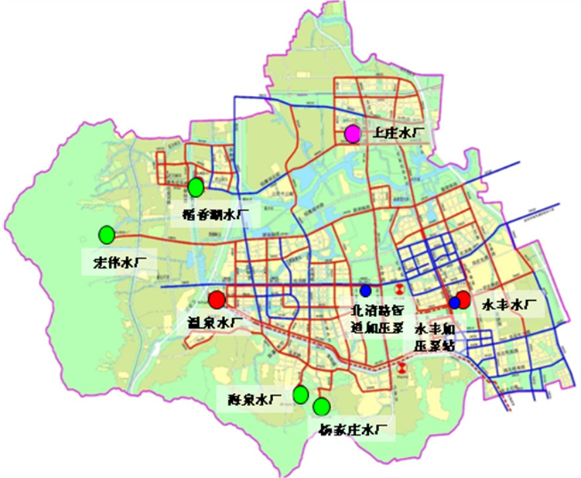
图4-14 海淀北部地区供水工程分布图

4.5.4 温泉供水厂外部配套管线工程
按照海淀北部地区供水规划建设温泉水厂工程，供水能力24万m³/d。计划2016年启动前期工作，2017年开工建设，2019年5月供水高峰前投入使用。配水干线规模按24万m³/d设计，管径为DN1200～DN1400，总长为15km。其中北清路为DN1400，长度为7km；滨河北路为DN1200，长度为8km。

4.5.5 稻香湖再生水厂调水泵站工程
总占地面积2452m²（厂区总占地1500m²，预留用地952m²）。调水泵站设计规模为10万m³/d，设计范围包括：转输泵站一座，附属用房变配电间、分界室、控制室及管理用房。
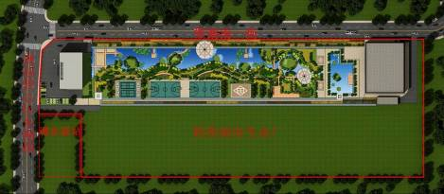
图4-15 稻香湖再生水厂调水泵站平面位置图

4.5.6 海淀区地下水监测工程
水环境监测工程是为了强化地下水资源管理，保障水资源可持续利用，加强水环境管理与保护，加强水生态文明建设，促进区域经济发展的重要基础工作。
水环境监测是掌握地下水、地表水变化规律、了解地下水开采状况、指导水资源保护的重要手段。水环境监测系统可对地下水及地表水的水位、水温、水质等参数进行长期监测并自动存储监测数据，可对地下水的变化规律进行动态分析。

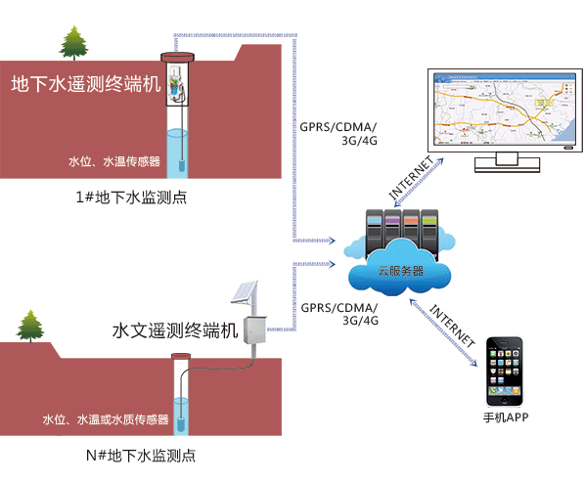
图4-17 地下水监测流程图

4.5.7海淀区水环境监测工程

水环境监测是掌握全区地表水水量、水质的变化情况，指导水环境治理措施的日常运营，同时对全区水域进行监控。

4.5.7后期管理维护措施
在2018年，海淀地区实现地表水Ⅲ类水体目标后，通过增加高压充氧、定期投放微生物制剂等措施，保持水质。
1.增加移动式充氧曝气机30台；
2.增加微生物制剂，每次投加150kg，每年最少投加15次；
3.湿地植物定期收割补种，每年一次。

4.6 项目汇总
海淀区水系生态治理工程共计10类68项。其中续建工程10项；污水治理工程5项；生态河道治理项目19项；生态修复工程6项；雨水湿地工程7项；河道补水及循环工程11项；再生水厂提标改造工程2项；河水处理厂建设工程2项；供水工程4项；监测工程2项。

5 工程投资及年度计划

5.1 工程投资及年度计划
海淀区水系生态治理工程投资模式可采用政府投资、PPP等模式，工程项目共计10类68项。其中续建工程10项；污水治理工程5项；生态河道治理项目19项；生态修复工程6项；雨水湿地工程7项；河道补水及循环工程11项；再生水厂提标改造工程2项；河水处理厂建设工程2项；供水工程4项；监测工程2项。
投资合计约97.61亿，其中续建工程投资9.37亿，污水治理工程投资10.36亿，生态河道治理投资21.18亿，生态修复工程7.98亿，雨水湿地工程投资14.56亿；河道补水及循环工程投资7.70亿；再生水厂提标改造工程投资2.6亿；河水处理厂建设工程投资8亿；供水工程投资15.56亿；监测工程投资0.26亿。
表5.1-1
投资汇总表
工程类别 | 2016年投资（万元） | 2017年投资（万元） | 2018年投资（万元） | 2019年投资（万元） | 2020年投资（万元） | 分类别匡算投资合计（万元）
续建工程 | 83896 | 9844.05 | - | - | - | 93740.05
污水治理工程 | 16603.09 | 9972.64 | - | 38500 | 38500 | 103575.73
生态河道治理工程 | 83382 | 81233 | 47217.5 | - | - | 211832.5
生态修复工程 | 13162.2 | 35680 | 30918.8 | - | - | 79761
雨水湿地工程 | 28328.04 | 63477.18 | 53777.88 | - | - | 145583.1
河道补水及循环工程 | 30212.8 | 28456 | 18295.2 | - | - | 76964
再生水厂提标改造工程 | 2400 | 11600 | 12000 | - | - | 26000
河水处理厂 | - | 45000 | 35000 | - | - | 80000
供水工程 | 11768.6 | 73508.55 | 58924.31 | 11448.55 | - | 155650.01
监测工程 | 480 | 1320 | 800 | - | - | 2600
分年度匡算投资合计（万元） | 267992.73 | 361731.42 | 256933.69 | 49948.55 | 38500 | 976106.39

表5.1-2 投资汇总表
工程类别 | 序号 | 工程名称 | 2016年投资（万元） | 2017年投资（万元） | 2018年投资（万元） | 2019年投资（万元） | 2020年投资（万元） | 匡算总投资（万元） | 分类别匡算投资合计（万元）
续建工程 | 1 | 2015年老旧管网升级改造工程 | 2000 | - | - | - | - | 2000 | 93740.05
续建工程 | 2 | 稻香湖再生水厂外部市政配套工程 | 1956 | - | - | - | - | 1956 | 93740.05
续建工程 | 3 | 稻香湖再生水厂调水泵站工程 | 1600 | - | - | - | - | 1600 | 93740.05
续建工程 | 4 | 南沙河（上庄闸-区界）生态修复工程 | 10000 | - | - | - | - | 10000 | 93740.05
续建工程 | 5 | 南沙河（上庄闸-区界）清淤治理工程 | 8000 | - | - | - | - | 8000 | 93740.05
续建工程 | 6 | 军福沟及五环坑塘雨洪利用工程 | 2765 | - | - | - | - | 2765 | 93740.05
续建工程 | 7 | 前柳林沟综合治理工程 | 8930 | - | - | - | - | 8930 | 93740.05
续建工程 | 8 | 后柳林沟综合治理工程 | 9122 | - | - | - | - | 9122 | 93740.05
续建工程 | 9 | 东小口沟（海淀段）分洪工程 | 29523 | - | - | - | - | 29523 | 93740.05
续建工程 | 10 | 南沙河（稻香湖桥-上庄新闸）生态修复工程 | 10000 | 9844.05 | - | - | - | 19844 | 93740.05
污水治理工程 | 11 | 海淀南部地区污水治理工程 | 2800 | 200 | - | - | - | 3000 | 103575.73
污水治理工程 | 12 | 海淀区上庄再生水厂（一期）建设工程 | 12536 | 5372 | - | - | - | 17908 | 103575.73
污水治理工程 | 13 | 上庄再生水厂外围配套工程 | 2267 | 3401 |  |  |  | 5668 | 103575.73
污水治理工程 | 14 | 翠湖再生水厂（二期）建设工程 | - | - | - | 16500 | 16500 | 33000 | 103575.73
污水治理工程 | 15 | 稻香湖再生水厂（二期）建设工程 | - | - | - | 22000 | 22000 | 44000 | 103575.73
生态河道治理工程 | 16 | 宏丰渠综合治理工程 | 14107.5 | 9405 | - | - | - | 23513 | 211833
生态河道治理工程 | 17 | 大寨渠综合治理工程 | 11385 | 7590 | - | - | - | 18975 | 211833
生态河道治理工程 | 18 | 五一渠综合治理工程 | 18067.5 | 12045 | - | - | - | 30113 | 211833
生态河道治理工程 | 19 | 闵庄路以北地区雨洪疏导工程 | 14899.5 | 9933 | - | - | - | 24833 | 211833
生态河道治理工程 | 20 | 温泉沟（水江子段）综合治理工程 | 2400 | - | - | - | - | 2400 | 211833
生态河道治理工程 | 21 | 前章村沟综合治理工程 | 7425 | 4950 | - | - | - | 12375 | 211833
生态河道治理工程 | 22 | 团结渠综合治理工程 | 13597.5 | 10065 | - | - | - | 23663 | 211833
生态河道治理工程 | 23 | 团结渠支渠综合治理工程 | 1500 | - | - | - | - | 1500 | 211833
生态河道治理工程 | 序号 | 工程名称 | 2016年投资（万元） | 2017年投资（万元） | 2018年投资（万元） | 2019年投资（万元） | 2020年投资（万元） | 匡算总投资（万元） | 211833
生态河道治理工程 | 24 | 李家坟沟综合治理工程 | - | 4207.5 | 2805 | - | - | 7013 | 211833
生态河道治理工程 | 25 | 玉河排水沟综合治理工程 | - | - | 8250 | - | - | 8250 | 211833
生态河道治理工程 | 26 | 罗家坟排水沟综合治理工程 | - | 9281.25 | 9281.25 | - | - | 18563 | 211833
生态河道治理工程 | 27 | 北辛庄排洪沟综合治理工程 | - | 10931.25 | 10931.25 | - | - | 21863 | 211833
生态河道治理工程 | 28 | 台头沟综合治理工程 | - | - | 6187.5 | - | - | 6188 | 211833
生态河道治理工程 | 29 | 草厂村沟综合治理工程 | - | - | 7012.5 | - | - | 7013 | 211833
生态河道治理工程 | 30 | 冷泉沟综合治理工程 | - | - | 2750 | - | - | 2750 | 211833
生态河道治理工程 | 31 | 白梅边界干排 | - | 520 |  |  |  | 520 | 211833
生态河道治理工程 | 32 | 东小营南河 | - | 905 |  |  |  | 905 | 211833
生态河道治理工程 | 33 | 前章村西排水沟 | - | 810 |  |  |  | 810 | 211833
生态河道治理工程 | 34 | 镇政府门前排水沟 | - | 590 |  |  |  | 590 | 211833
生态修复工程 | 35 | 周家巷沟(军庄路-镇界）河道修复工程 | 7830 | 5220 | - | - | - | 13050 | 79761
生态修复工程 | 36 | 周家巷沟(镇界-环保园）河道修复工程 | - | 4698 | 3132 | - | - | 7830 | 79761
生态修复工程 | 37 | 金河生态修复工程 | - | 6607.2 | 4404.8 | - | - | 11012 | 79761
生态修复工程 | 38 | 后沙涧沟生态修复工程 | - | - | 12982 | - | - | 12982 | 79761
生态修复工程 | 39 | 风格渠生态修复工程 | 5332.2 | 3554.8 | - | - | - | 8887 | 79761
生态修复工程 | 40 | 圆明园生态修复工程 | - | 15600 | 10400 | - | - | 26000 | 79761
雨水湿地工程 | 41 | 上庄后河老河道雨水湿地工程 | 5881.2 | 3920.8 | - | - | - | 9802 | 145583.1
雨水湿地工程 | 42 | 西冉砂石坑雨水调蓄区工程 | 2946.84 | 1964.56 | - | - | - | 4911 | 145583.1
雨水湿地工程 | 43 | 崔家窑水库雨水湿地工程 | 19500 | 13000 | - | - | - | 32500 | 145583.1
雨水湿地工程 | 44 | 门头村蓄滞洪区雨水湿地工程 | - | 15341.82 | 10227.88 | - | - | 25570 | 145583.1
雨水湿地工程 | 45 | 稻香湖水质净化湿地工程 | - | - | 14300 | - | - | 14300 | 145583.1
雨水湿地工程 | 46 | 苏家坨雨水调蓄区工程 | - | 13000 | 13000 | - | - | 26000 | 145583.1
雨水湿地工程 | 47 | 西玉河雨水调蓄区 | - | 16250 | 16250 | - | - | 32500 | 145583.1
河道补水及循环工程 | 48 | 稻香湖片区补水及循环工程 | 7332 | 4888.00 | - | - | - | 12700 | 76484
河道补水及循环工程 | 49 | 北清路中水管线工程 | 480 |  |  |  |  | 480 | 76484
河道补水及循环工程 | 50 | 翠湖片区补水及循环工程 | 15825 | 10550. | - | - | - | 26375 | 76484
河道补水及循环工程 | 51 | 东小口沟补水工程 | 313 | - | - | - | - | 313 | 76484
河道补水及循环工程 | 52 | 八家郊野公园补水及循环工程 | 3375 | 2250.00 | - | - | - | 5625 | 76484
河道补水及循环工程 | 序号 | 工程名称 | 2016年投资（万元） | 2017年投资（万元） | 2018年投资（万元） | 2019年投资（万元） | 2020年投资（万元） | 匡算总投资（万元） | 76484
河道补水及循环工程 | 53 | 苏家坨浅山地区中水利用工程 | 2887.8 | 1925.20 | - | - | - | 4813 | 76484
河道补水及循环工程 | 54 | 永丰地区补水及循环工程 | - | 3562.80 | 2375.20 | - | - | 5938 | 76484
河道补水及循环工程 | 55 | 温泉镇浅山河补水工程 | - | 480.00 | 320.00 | - | - | 800 | 76484
河道补水及循环工程 | 56 | 北旱河补水工程 | - | - | 4200.00 | - | - | 4200 | 76484
河道补水及循环工程 | 57 | 圆明园地区补水工程 | - | 4800.00 | 3200.00 | - | - | 8000 | 76484
河道补水及循环工程 | 58 | 上庄片区补水及循环工程 | - | - | 8200.00 | - | - | 8200 | 76484
再生水厂提标改造工程 | 59 | 稻香湖再生水厂提标改造工程 | - | 12000 | 12000 | - | - | 24000 | 26000
再生水厂提标改造工程 | 60 | 翠湖再生水厂提标改造工程 | - | 2000 | - | - | - | 2000 | 26000
河水净化厂 | 61 | 稻香湖河水处理厂工程 | - | 30000 | 20000 | - | - | 50000 | 80000
河水净化厂 | 62 | 上庄河水处理厂工程 | - | 15000 | 15000 | - | - | 30000 | 80000
供水工程 | 63 | 北清路管道泵工程 | 500 | - | - | - | - | 500 | 155650
供水工程 | 64 | 永丰加压泵站工程 | 11268.6 | 7512.4 | - | - | - | 18781 | 155650
供水工程 | 65 | 温泉供水厂工程 | - | 57242.7 | 45794 | 11448.55 | - | 114485 | 155650
供水工程 | 66 | 温泉供水厂配套管网工程 | - | 8753.4 | 13130.1 |  |  | 21883.5 | 155650
监测工程 | 67 | 海淀区地下水监测工程 | 640 | 960 | - | - | - | 1600 | 1600
监测工程 | 68 | 海淀区水环境监测工程 |  | 600 | 800 |  |  | 1400 | 1400
分年度匡算投资合计（万元） |  |  | 267992.7 | 361737.4 | 256933.7 | 49948.55 | 38500 | 9761706.4 | 976106.4

表5.1-3 2016年计划启动项目当年安排投资汇总表
工程类别 | 序号 | 工 程 名 称 | 匡算总投资（万元） | 2016年投资（万元） | 分类别匡算汇总 | 建设主体
续建工程 | 1 | 2015年老旧管网升级改造工程 | 2000 | 2000 | 83896.00 | 区水务局
续建工程 | 2 | 稻香湖再生水厂外部市政配套工程 | 1956 | 1956 | 83896.00 | 区水务局
续建工程 | 3 | 稻香湖再生水厂调水泵站工程 | 1600 | 1600 | 83896.00 | 区水务局
续建工程 | 4 | 南沙河（上庄闸-区界）生态修复工程 | 10000 | 10000 | 83896.00 | 区水务局
续建工程 | 5 | 南沙河（上庄闸-区界）清淤治理工程 | 8000 | 8000 | 83896.00 | 区水务局
续建工程 | 6 | 军福沟及五环坑塘雨洪利用工程 | 2765 | 2765 | 83896.00 | 四季青镇
续建工程 | 7 | 前柳林沟综合治理工程 | 8930 | 8930 | 83896.00 | 苏家坨镇
续建工程 | 8 | 后柳林沟综合治理工程 | 9122 | 9122 | 83896.00 | 苏家坨镇
续建工程 | 9 | 东小口沟（海淀段）分洪工程 | 29523 | 29523 | 83896.00 | 东升镇
续建工程 | 10 | 南沙河（稻香湖桥-上庄新闸）生态修复工程 | 19844.05 | 10000 | 83896.00 | 海融达公司
污水治理  工程 | 11 | 海淀南部地区污水治理工程 | 3000 | 2800 | 17603.09 | 北排集团
污水治理  工程 | 12 | 上庄再生水厂（一期）建设工程 | 17908 | 12536 | 17603.09 | 区水务局
污水治理  工程 | 13 | 稻香湖再生水厂提标改造工程 | 24000 | 0 | 17603.09 | 区水务局
污水治理  工程 | 14 | 上庄再生水厂外围配套工程 | 5668 | 2267.092 | 17603.09 | 海融达公司
生态河道治理工程 | 15 | 宏丰渠综合治理工程 | 23513 | 14107.5 | 83382.00 | 海融达公司
生态河道治理工程 | 16 | 大寨渠综合治理工程 | 18975 | 11385 | 83382.00 | 海融达公司
生态河道治理工程 | 17 | 五一渠综合治理工程 | 30113 | 18067.5 | 83382.00 | 西北旺镇
生态河道治理工程 | 18 | 闵庄路以北地区雨洪疏导工程 | 24833 | 14899.5 | 83382.00 | 四季青镇
生态河道治理工程 | 19 | 温泉沟（水江子段）综合治理工程 | 2400 | 2400 | 83382.00 | 温泉镇
生态河道治理工程 | 20 | 前章村沟综合治理工程 | 12375 | 7425 | 83382.00 | 上庄镇
生态河道治理工程 | 21 | 团结渠综合治理工程 | 23663 | 13597.5 | 83382.00 | 海融达公司
生态河道治理工程 | 22 | 团结渠支渠综合治理工程 | 1500 | 1500 | 83382.00 | 温泉镇
生态修复工程 | 23 | 周家巷沟(军庄路-镇界）河道修复工程 | 13050 | 7830 | 13162.20 | 海融达公司
生态修复工程 | 24 | 风格渠生态修复工程 | 8887 | 5332.2 | 13162.20 | 西北旺镇
雨水湿地工程 | 25 | 上庄后河老河道雨水湿地工程 | 9802 | 5881.2 | 28328.04 | 上庄镇
雨水湿地工程 | 26 | 西冉砂石坑雨水调蓄区工程 | 4911 | 2946.84 | 28328.04 | 四季青镇
雨水湿地工程 | 27 | 崔家窑水库雨水湿地工程 | 32500 | 19500 | 28328.04 | 海融达公司
河道补水及循环工程 | 28 | 稻香湖片区补水及循环工程 | 12220 | 7332 | 29732.80 | 海融达公司
河道补水及循环工程 | 29 | 翠湖片区补水及循环工程 | 26375 | 15825 | 29732.80 | 海融达公司
河道补水及循环工程 | 30 | 东小口沟补水工程 | 313 | 313 | 29732.80 | 东升镇
河道补水及循环工程 | 31 | 八家郊野公园补水及循环工程 | 5625 | 3375 | 29732.80 | 东升镇
河道补水及循环工程 | 32 | 苏家坨浅山地区中水利用工程 | 4813 | 2887.8 | 29732.80 | 海融达公司
河道补水及循环工程 | 33 | 北清路中水管线工程 | 480 | 480 |  | 海融达公司
供水工程 | 34 | 北清路管道泵工程 | 500 | 500 | 11768.60 | 市自来水集团
供水工程 | 35 | 永丰加压泵站工程 | 18781 | 11268.6 | 11768.60 | 市自来水集团
供水工程 | 36 | 温泉供水厂工程 | 114485 | 0 | 11768.60 | 市自来水集团
监测工程 | 37 | 海淀区地下水监测工程 | 1200 | 480 | 480.00 | 区水务局
分年度匡算投资合计（万元） |  |  |  | 267992.732 | 267992.73 | 含市级资金44285万元
表5.1-4 2017年计划当年安排投资汇总表
工程类别 | 序号 | 工程名称 | 2017年投资（万元） | 分类别匡算投资合计（万元）
续建工程 | 1 | 南沙河（稻香湖桥-上庄新闸）生态修复工程 | 9844.05 | 9844.05
污水治理工程 | 2 | 海淀南部地区污水治理工程 | 200 | 8972.64
污水治理工程 | 3 | 上庄再生水厂（一期）建设工程 | 5372 | 8972.64
污水治理工程 | 4 | 上庄再生水厂外围配套工程 | 3400.638 | 8972.64
生态河道治理工程 | 5 | 宏丰渠综合治理工程 | 9405 | 81233.00
生态河道治理工程 | 6 | 大寨渠综合治理工程 | 7590 | 81233.00
生态河道治理工程 | 7 | 五一渠综合治理工程 | 12045 | 81233.00
生态河道治理工程 | 8 | 闵庄路以北地区雨洪疏导工程 | 9933 | 81233.00
生态河道治理工程 | 9 | 前章村沟综合治理工程 | 4950 | 81233.00
生态河道治理工程 | 10 | 团结渠综合治理工程 | 10065 | 81233.00
生态河道治理工程 | 11 | 李家坟沟综合治理工程 | 4207.5 | 81233.00
生态河道治理工程 | 12 | 罗家坟排水沟综合治理工程 | 9281.25 | 81233.00
生态河道治理工程 | 13 | 北辛庄排洪沟综合治理工程 | 10931.25 | 81233.00
生态河道治理工程 | 14 | 白梅边界干排 | 520 | 81233.00
生态河道治理工程 | 15 | 东小营南河 | 905 | 81233.00
生态河道治理工程 | 16 | 前章村西排水沟 | 810 | 81233.00
生态河道治理工程 | 17 | 镇政府门前排水沟 | 590 | 81233.00
生态修复工程 | 18 | 周家巷沟(军庄路-镇界）河道修复工程 | 5220 | 35680.00
生态修复工程 | 19 | 周家巷沟(镇界-环保园）河道修复工程 | 4698 | 35680.00
生态修复工程 | 20 | 金河生态修复工程 | 6607.2 | 35680.00
生态修复工程 | 21 | 风格渠生态修复工程 | 3554.8 | 35680.00
生态修复工程 | 22 | 圆明园生态修复工程 | 15600 | 35680.00
雨水湿地工程 | 23 | 上庄后河老河道雨水湿地治理工程 | 3920.8 | 63477.18
雨水湿地工程 | 24 | 西冉砂石坑雨水调蓄区工程 | 1964.56 | 63477.18
雨水湿地工程 | 25 | 崔家窑水库雨水湿地工程 | 13000 | 63477.18
雨水湿地工程 | 26 | 门头村蓄滞洪区雨水湿地工程 | 15341.82 | 63477.18
雨水湿地工程 | 27 | 苏家坨雨水调蓄区工程 | 13000 | 63477.18
雨水湿地工程 | 28 | 西玉河雨水调蓄区 | 16250 | 63477.18
工程类别 | 序号 | 工程名称 | 2017年投资（万元） | 分类别匡算投资合计（万元）
河道补水及循环工程 | 29 | 稻香湖片区补水及循环工程 | 4888.00 | 28456.00
河道补水及循环工程 | 30 | 翠湖片区补水及循环工程 | 10550.00 | 28456.00
河道补水及循环工程 | 31 | 八家郊野公园补水及循环工程 | 2250.00 | 28456.00
河道补水及循环工程 | 32 | 苏家坨浅山地区中水利用工程 | 1925.20 | 28456.00
河道补水及循环工程 | 33 | 永丰地区补水及循环工程 | 3562.80 | 28456.00
河道补水及循环工程 | 34 | 温泉镇浅山区补水工程 | 480.00 | 28456.00
河道补水及循环工程 | 35 | 圆明园地区补水工程 | 4800.00 | 28456.00
再生水厂提标改造工程 | 36 | 稻香湖再生水厂提标改造工程 | 12000 | 14000.00
再生水厂提标改造工程 | 37 | 翠湖再生水厂提标改造工程 | 2000 | 14000.00
河水处理厂 | 38 | 稻香湖河水处理厂工程 | 30000 | 45000.00
河水处理厂 | 39 | 上庄河水处理厂工程 | 15000 | 45000.00
供水工程 | 40 | 永丰加压泵站工程 | 7512 | 73508.55
供水工程 | 41 | 温泉供水厂工程 | 57243 | 73508.55
供水工程 | 42 | 温泉供水厂配套管网工程 | 8753 | 73508.55
监测工程 | 43 | 海淀区地下水监测工程 | 720 | 1320.00
监测工程 | 44 | 海淀区水环境监测工程 | 600 | 1320.00
分年度匡算投资合计（万元） |  |  | 361731.42 | 361731.42

表5.1-5 2018年计划当年安排投资汇总表
工程类别 |  | 序号 | 工程名称 | 2018年投资（万元） | 分类别匡算投资合计（万元）
生态河道治理工程 |  | 1 | 李家坟沟综合治理工程 | 2805 | 47217.50
 |  | 2 | 玉河排水沟综合治理工程 | 8250 | 47217.50
 |  | 3 | 罗家坟排水沟综合治理工程 | 9281.25 | 47217.50
 |  | 4 | 北辛庄排洪沟综合治理工程 | 10931.25 | 47217.50
 |  | 5 | 台头沟综合治理工程 | 6187.5 | 47217.50
 |  | 6 | 草厂村沟综合治理工程 | 7012.5 | 47217.50
 |  | 7 | 冷泉沟综合治理工程 | 2750 | 47217.50
生态修复工程 |  | 8 | 周家巷沟(镇界-环保园）河道修复工程 | 3132 | 30918.80
 |  | 9 | 金河生态修复工程 | 4404.8 | 30918.80
 |  | 10 | 后沙涧沟生态修复工程 | 12982 | 30918.80
 |  | 11 | 圆明园生态修复工程 | 10400 | 30918.80
雨水湿地工程 |  | 12 | 门头村蓄滞洪区雨水湿地工程 | 10227.88 | 53777.88
 |  | 13 | 稻香湖水质净化湿地工程 | 14300 | 53777.88
 |  | 14 | 苏家坨雨水调蓄区工程 | 13000 | 53777.88
 |  | 15 | 西玉河雨水调蓄区 | 16250 | 53777.88
河道补水及循环工程 |  | 16 | 永丰地区补水及循环工程 | 2375.20 | 18295.20
 |  | 17 | 温泉镇浅山河补水工程 | 320.00 | 18295.20
 |  | 18 | 北旱河补水工程 | 4200.00 | 18295.20
 |  | 19 | 圆明园地区补水工程 | 3200.00 | 18295.20
 |  | 20 | 上庄片区补水及循环工程 | 8200.00 | 18295.20
再生水厂提标改造工程 |  | 21 | 稻香湖再生水厂提标改造工程 | 12000 | 12000.00
河水处理厂 |  | 22 | 稻香湖河水处理厂工程 | 20000 | 35000.00
 |  | 23 | 上庄河水处理厂工程 | 15000 | 35000.00
供水工程 |  | 24 | 温泉供水厂工程 | 45794 | 58924.31
 |  | 25 | 温泉供水厂配套管网工程 | 13130
监测工程 |  | 26 | 海淀区水环境监测工程 | 800 | 800.00
分年度匡算投资合计（万元） |  |  |  | 256933.69 | 256933.69
匡算投资合计（万元） | 256933.69

表5.1-6 2019年安排投资汇总表
工程类别 | 序号 | 工程名称 | 2019年投资（万元） | 分类别匡算投资合计（万元）
污水治理工程 | 1 | 翠湖再生水厂（二期）建设工程 | 16500.00 | 38500.00
污水治理工程 | 2 | 稻香湖再生水厂（二期）建设工程 | 22000.00 | 38500.00
供水工程 | 3 | 温泉供水厂工程 | 11448.55 | 11448.55
分年度匡算投资合计（万元） |  |  | 49948.55 | 49948.55
匡算投资合计（万元） | 49948.55

表5.1-7 2020年安排投资汇总表
工程类别 | 序号 |  | 工程名称 | 2019年投资（万元） | 分类别匡算投资合计（万元）
污水治理工程 | 1 |  | 翠湖再生水厂（二期）建设工程 | 16500 | 38500.00
污水治理工程 | 2 |  | 稻香湖再生水厂（二期）建设工程 | 22000 | 38500.00
分年度匡算投资合计（万元） |  |  |  | 38500.00 | 38500.00
匡算投资合计（万元） |  | 38500

6 管理措施
1.节水优先，创建国家级节水型社会综合示范区
（1）推进街镇用水总量控制，坚持按照“四定”的原则要求，发挥水在城市发展和人口规模调控中的积极作用；
（2）落实最严格的水资源管理制度，加强计划用水管理，严格水资源费、超计划加价水费的收取；
（3）继续加强水影响评价审查等涉水行政审批工作，确保涉水事务管理规范有序；
（4）创建国家级节水型社会综合示范区，侧重于节水器具推广、节水型单位(企业)、节水型小区和节水型村庄的创建。
2.供水管理集约化，保障居民饮水安全
（1）统筹市政管网供水、自备井供水及地表水厂的联合供水，提高供水保障率；
（2）加强与市自来水集团合作，供水管理集约化，启动地表供水厂、市政供水干支管网建设，从而提高区域供水管理水平；
3.污水全收集全处理，有序管理污水
（1）不断完善区域排水和再生水管网体系，提高管网覆盖率；加强再生水厂运行管理，不断提高处理能力和出水水质状况；
（2）加大对排水和再生水设施运营单位监管考核力度，养护单位加强对排水和再生水设施的日常养护、巡查工作；
（3）积极推进我区排水管线移交市排水集团养护，提升排水设施专业化养护水平和运行能力。
4.建立河湖连通体系，循环利用优质再生水
（1）完善城市再生水回用管网，使再生水广泛应用于园林浇灌、道路喷洒、市政杂用等领域，节约优质水资源；
（2）利用河湖水体连通体系，再生水通过再生水管网和河湖补水管线回补于河湖水体，参与河湖水体循环，补充生态基流；
5.建设蓄水池恢复湿地，多种措施多种机制推进雨水净化蓄渗
（1）基于推行雨水利用审核经验的基础上，逐步健全海淀区雨水利用建设审核标准；
（2）深化研究雨水利用控制性规划指标研究、雨水利用工程补贴机制研究，通过建设蓄水池、恢复湿地等，促进雨水资源的初雨净化、回渗地下和存蓄利用，践行“海绵城市”建设理念。
6.落实防汛抗旱责任制，确保洪水错峰排放
（1）落实防汛抗旱责任制、防汛预案、队伍建设、物资储备及避险措施，完善全区应对汛期极端天气“联席”指挥部和“三级”应急保障制度，确保区域安全度汛；
（2）加大对雨洪利用设施的管护，确保正常运行，降低产流，错峰汇流。
7.落实“河长制”，确保河水清澈流动
（1）部门联动，从严治水，严格“河长制”日常检查和监督考核，结合全市推行“河长制”，进一步完善细化我区“河长制”组织机构、考核内容、考核标准等；
（2）加大对新增污水排放案件的监督检查考核力度，强化属地管理，各镇做好本区域污水排放情况的巡查工作，落实“发现”（镇级）—“报告”（书面提交）—“联合查处”（区级）工作机制，打好污水治理“歼灭战”；
（3）以推进全国河湖管护体制机制创新试点工作为契机，与区环保局共同做好跨镇界断面水质考核相关工作。
（4）分类提高治理后的河湖水体管理维护费用，主要用于水面的清洁打捞，湿地植物的定期收割维护，水体增氧，微生物制剂定期投放，水体循环流动措施等所需费用。
8.江水优用，合理调度
（1）南水北调水优先做为温泉地表水厂的供水水源，供水能力24万吨/日,供北部地区居民饮用；
（2）通过团城湖将江水经北长河、金河引至北坞砂石坑、西冉砂石坑及门头村蓄滞洪区等，就近回灌三山五园地区，涵养地下水资源；
（3）通过京密引水渠柳林分洪闸为南沙河流域补充景观用水，以满足重大活动及国际赛事需求。
9.开展自备井置换工作，实现地下水压采涵养
（1）全面开展自备井置换工作，完成地下水压采任务；
（2）同时，为遏制地下水下降趋势，加强对地下水的管理与保护，开展地下水位监测工作。
10.加大执法力度，坚决杜绝涉水违法案件发生
加大环保、水务联合执法力度，从严查处涉水违法案件，确保水法律法规及各项管理制度得到有效落实。

7保障措施

7.1 建立组织领导体系
海淀区水系生态治理工作方案领导小组成员名单：

7.1.1 领导小组
加强组织领导，成立由崔述强、于军同志任组长，尹燕京、芦育珠、陈名杰、孟景伟、龚宗元、高念东等同志任副组长的海淀区水系生态治理工作领导小组。

7.1.2 领导小组办公室

领导小组办公室设在区水务局，由高念东同志兼任办公室主任，区水务局、区发改委、区财政局、区北部办、区环保局、区农委、区园林绿化局等主要领导任副主任。

7.1.3 成员单位

区水务局、区环保局、区发改委、区财政局、区农委、区北部办、区园林局、区住建委、区市政市容委、区规划分局、区国土分局、海淀镇、东升镇、四季青镇、上庄镇、温泉镇、苏家坨镇、西北旺镇、海融达公司

7.2广泛宣传，鼓励全社会参与监督

充分利用各类媒体，加强对水污染、水系生态保护的宣传报道，培养全民节水、护水意识；鼓励公众参与监督，建立有奖举报机制，通过电话、信函、网络等多种渠道，充分听取公众对加强节水、护水工作的意见建议，形成广泛参与、全民护水的良好局面。
7.3建立督查考核体系
区水务局会同区政府督查室、区监察局建立联合督查考核体系，对各项管理制度的落实情况，水系生态治理项目的推进情况，以及资金使用情况等进行督查考核。

